муниципальное бюджетное дошкольное образовательное учреждение
детский сад № 8 «Звёздочка»

Отчёт
о проведённых мероприятиях
в рамках природоохранного
социально-образовательного проекта
«Эколята-дошколята»
за II квартал 2021г.
(апрель, май, июнь)

ст. Егорлыкская
2020-2021 уч.г.
Природоохранный социально-образовательный проект «Эколята-дошколята» является инновационным инструментарием развития дошкольного образования экологической направленности. Проект, направлен на формирование экологической культуры у воспитанников ДОУ.
В реализации природоохранного социально-образовательного проекта «Эколята-дошколята» принимают участие дети, родители и педагоги старшей дошкольной группы «Осьминожки». Работа велась в рамках кружка «Эколята-дошколята», в соответствии с положением, рабочей программой и перспективным планированием.
В течение всего периода (апрель, май) продолжалась работа по реализации плана мероприятий экологической направленности. В группе и ДОУ в целом были организованы различные «занимательные дела» экологической направленности. Вот несколько наиболее ярких «дел».
В соответствии с требованиями постановления Правительства Ростовской области от 13.04.2012 № 281 «Об установлении ежегодных дней древонасаждений в Ростовской области» воспитанники и педагоги нашего МБДОУ детский сад №8 «Звёздочка» приняли участие в Дне древонасаждения 10.04.2021года.
Нами был разработан план мероприятий Дня древонасаждений и благоустройству территории детского сада.Силами воспитателей (8 человек) и других сотрудников детского сада (4человека) были приведены в порядок клумбы и цветники, на них появились новые растения: юкка, декоративный персик, кусты роз, клематиса. Высажено 7 саженцев деревьев , 2 куста роз и саженец вьющегося клематиса. Рядом с рябиной, сосной на «Аллее Выпускников» появились молодые деревца клёна, берёзы,вербы, ореха. А «Фруктовый сад» пополнили кусты смородины и саженцы вишни.
Для того чтобы имеющиеся на территории ДОУ экологические объекты для наблюдения сохранились и вновь радовали нас своим видом, потребовалось их обновление. С этой задачей легко справились воспитатели и ребята старшей и средней дошкольных групп. Они убрали сорняки, привели в порядок «фито-клумбу» и «солнечные часы». Самые маленькие воспитанники ДОУ, вместе с воспитателями трудились на «клубничной поляне».
К сожалению, погода внесла свои коррективы в наши планы, поэтому уборку всей территории ДОУ и территории прилегающей к нему, мы перенесли на более поздний срок.
Мы выражаем огромную благодарность всем участникам «Дня древонасаждения» - сотрудникам и детям!

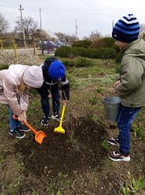
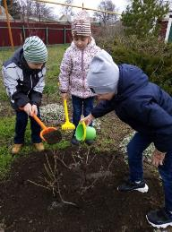
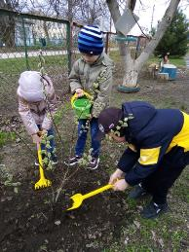

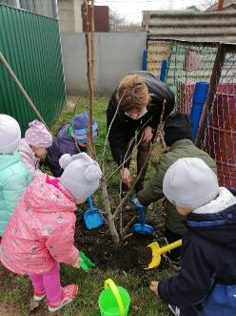

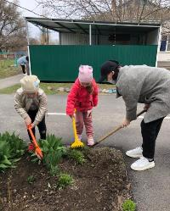
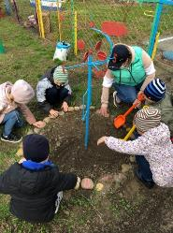
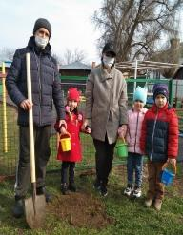

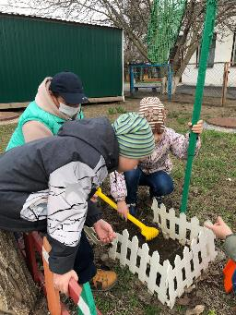

Экологическая акция "Май раскрасил мир зелёным, белым, розовым, весёлым!" https://www.instagram.com/tv/CPPu3ZIA2OU/?utm_source=ig_web_copy_link
Май - замечательный месяц! На улице уже совсем тепло, поют птички, цветут деревья, а световой день стал длиннее ,поэтому вечером можно дольше гулять, наслаждаясь природой, красотой цветов и свежим воздухом. Пусть. такая возможность будет всегда! Берегите природу, не рвите цветы!
Фиалки,ландыши припас
Весёлый май в тиши для нас.
Но мы их обрывать не будем,
Пускай цветут на радость людям!

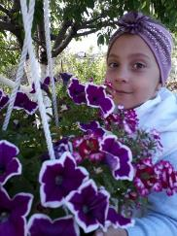
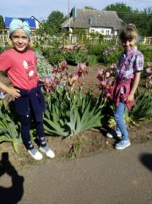
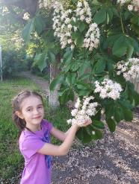

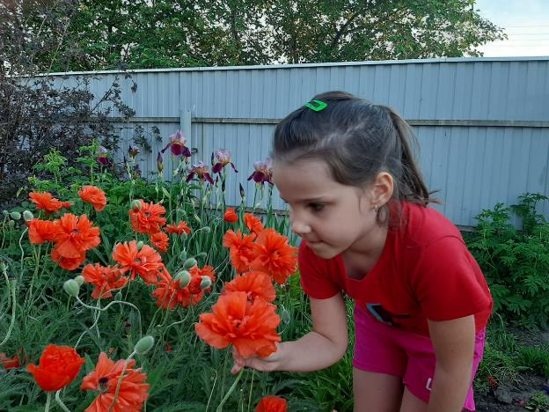

В июне, «Эколят-дошколят» старшей дошкольной группы «Осьминожки», сменил новый отряд Эколят средней дошкольной группы «Звёздочки». Работа будет продолжена в рамках кружка «Эколята-дошколята», в соответствии с положением, рабочей программой и перспективным планированием на 2021-2022уч.г.

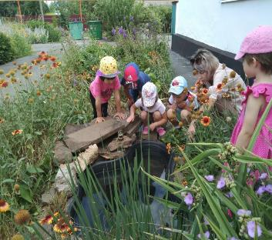
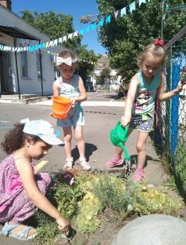

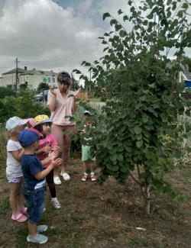
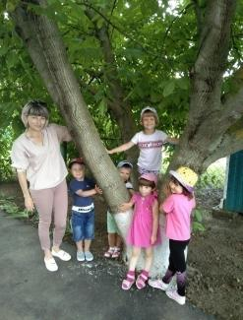

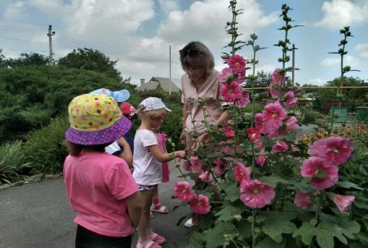

Формируя экологическую культуру наших дошкольников, мы используем наиболее эффективные и интересные методы и формы работы.
В этом году мы запускаем БОЛЬШОЙ природоохранный социально-образовательный экологический проект
«С любовью к России мы делами добрыми едины»!
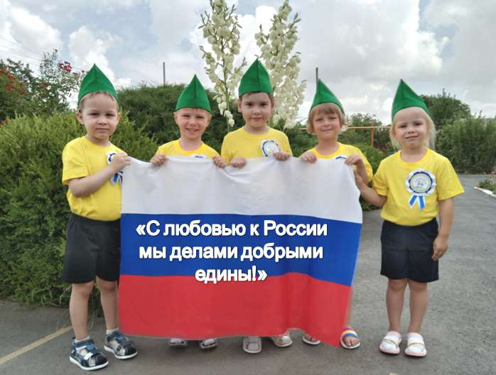

Содержание Проекта – это 5 экологических инициатив от дошколят, в которых может поучаствовать каждый!
Экологическая акция-конкурс
«Красота родного края через объектив фотокамеры»
Эко-челлендж «В чистом месте веселее играть вместе!»
Организация работы отряда «Эколята-дошколята - защитники природы»
Природоохранная акция «Знаки сделаем мы дружно и расставим там, где нужно, чтобы людям показать, как природу охранять»
Экологический флешмоб
Эти мероприятия будут проведены в течении года.
Первая экологическая инициатива нашего проекта – это Экологическая акция-конкурс
«Красота родного края через объектив фотокамеры»
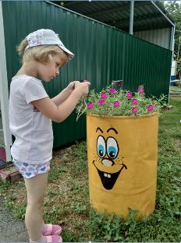
Цель акции - формирование установки на активную природоохранную деятельность. Формирование у воспитанников гражданской ответственности за экологическую обстановку своей малой Родины.
Наша акция–конкурс - первый шаг и интересный способ, вместе с детьми познавать родную природу и любоваться её красотой в любое время года!
Наша работа помогает всем твёрдо усвоить, что Природа – не только среда обитания, но и родная сторона, Родина. Поэтому в процессе знакомства с природой своего края, у ребёнка формируется культура природолюбия - любовь к природе родного края, а, значит, любовь к государству!
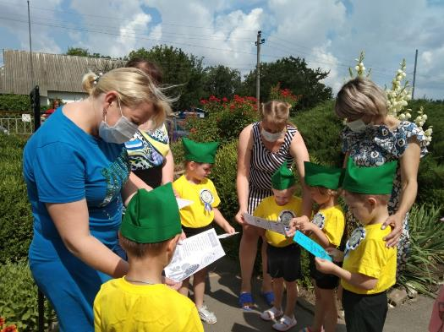

Мы подали заявку на участие в Международном экологическом конкурсе «Моя зеленая планета», организуемый международным образовательным порталом «Одарённость»,который проводится в период с 10 июня 2021 г. по 27 августа 2021 года, и на котором,
мы хотим представить наш проект

«С любовью к России мы делами добрыми едины!»,

где уже будет раскрыто содержание всех наших 5 экологических инициатив от дошколят, в которых может поучаствовать каждый!

